
AVANCE DE LA LIQUIDACION DEL EJERCICIO 2020

En cumplimiento del Artículo 168, b) del Real Decreto Legislativo 2/2004, de 5 de marzo, por el que
se aprueba el texto refundido de la Ley Reguladora de las Haciendas Locales, por el cual se regula el Procedimiento de elaboración y aprobación inicial del presupuesto de las Entidades Locales, al Presupuesto de la entidad local habrá de unirse entre otros, un avance de la liquidación del corriente, referida, al menos, a seis meses del ejercicio corriente.

En el presente documento se adjuntan estados contables del avance de la liquidación del ejercicio 2020 referidos a fecha 4 de diciembre de 2020.

El documento original ha sido firmado electrónicamente por:
MARÍA MONTSERRAT ALEJANDRE SISCART Ver firma |  | Fecha: 04-12-2020 09:44:52
El código seguro de verificación de esta copia es 4EE639F458B801C0B359331634073B08. La autenticidad de la misma puede ser comprobada en la siguiente dirección:  https://eadmin.aridane.org//publico/documento/4EE639F458B801C0B359331634073B08 |  |  | 
Fecha de sellado electrónico del documento original: 09-12-2020 08:24:34 Ver sello Fecha de emisión de esta copia: 09-12-2020 08:24:36

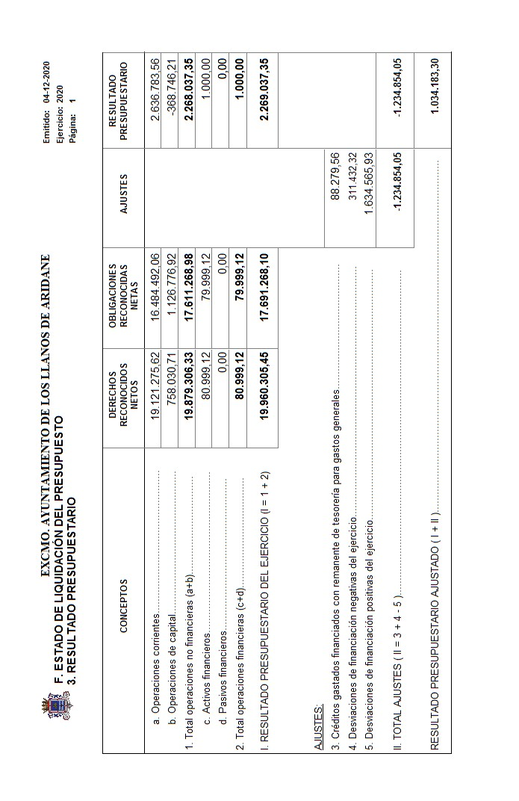

El documento original ha sido firmado electrónicamente por:
MARÍA MONTSERRAT ALEJANDRE SISCART |  | Fecha: 04-12-2020 09:44:52
El código seguro de verificación de esta copia es 4EE639F458B801C0B359331634073B08. La autenticidad de la misma puede ser comprobada en la siguiente dirección:
https://eadmin.aridane.org//publico/documento/4EE639F458B801C0B359331634073B08
Fecha de sellado electrónico del documento original: 09-12-2020 08:24:34 Fecha de emisión de esta copia: 09-12-2020 08:24:36

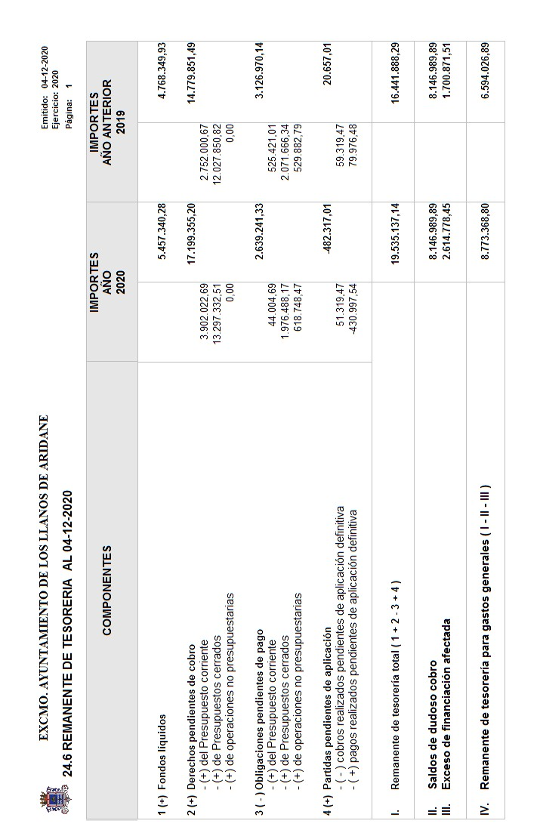

El documento original ha sido firmado electrónicamente por:
MARÍA MONTSERRAT ALEJANDRE SISCART |  | Fecha: 04-12-2020 09:44:52
El código seguro de verificación de esta copia es 4EE639F458B801C0B359331634073B08. La autenticidad de la misma puede ser comprobada en la siguiente dirección:
https://eadmin.aridane.org//publico/documento/4EE639F458B801C0B359331634073B08
Fecha de sellado electrónico del documento original: 09-12-2020 08:24:34 Fecha de emisión de esta copia: 09-12-2020 08:24:36

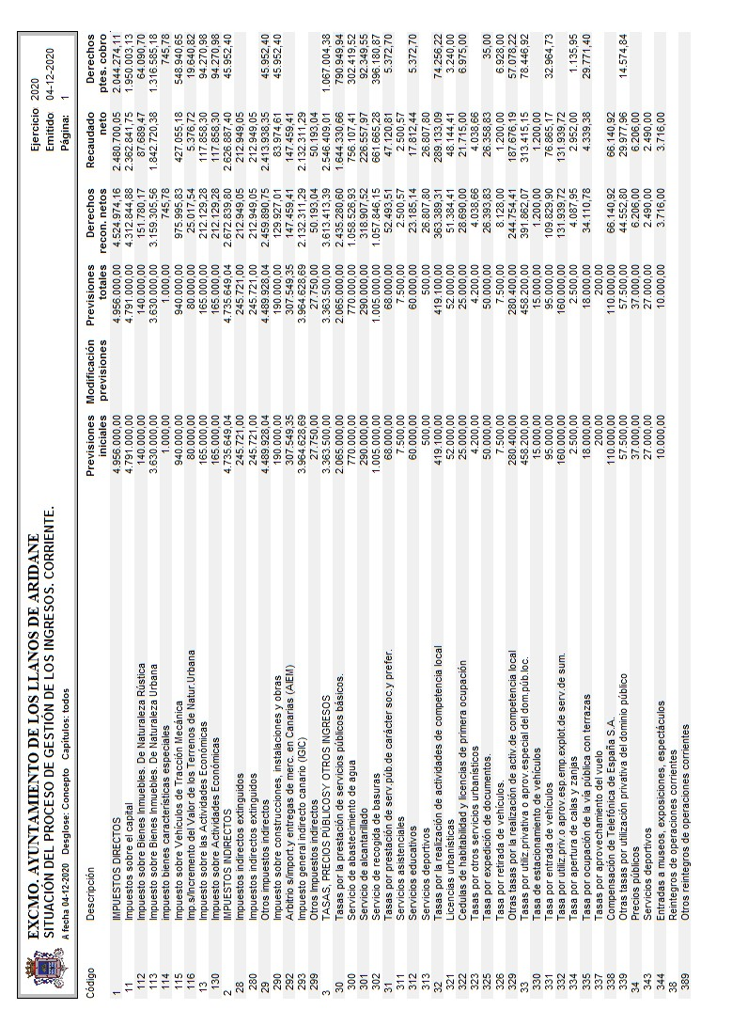

El documento original ha sido firmado electrónicamente por:
MARÍA MONTSERRAT ALEJANDRE SISCART |  | Fecha: 04-12-2020 09:44:52
El código seguro de verificación de esta copia es 4EE639F458B801C0B359331634073B08. La autenticidad de la misma puede ser comprobada en la siguiente dirección:
https://eadmin.aridane.org//publico/documento/4EE639F458B801C0B359331634073B08
Fecha de sellado electrónico del documento original: 09-12-2020 08:24:34 Fecha de emisión de esta copia: 09-12-2020 08:24:36

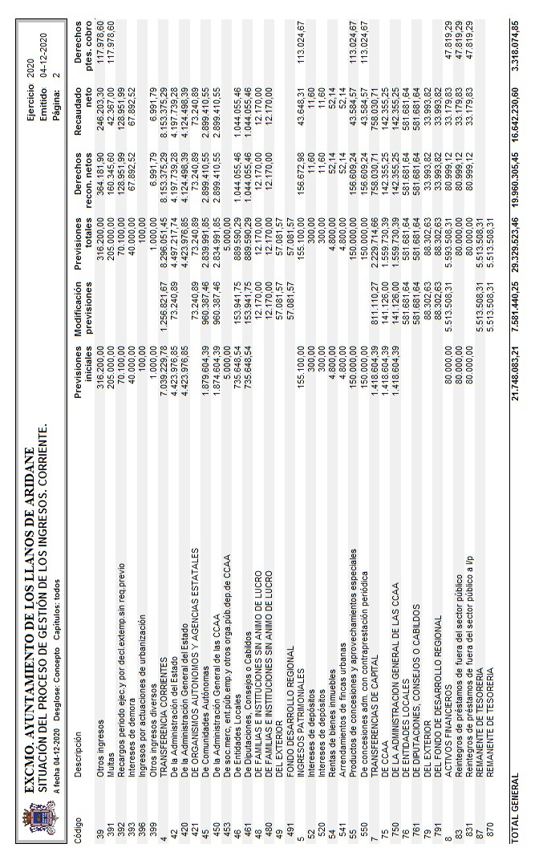

El documento original ha sido firmado electrónicamente por:
MARÍA MONTSERRAT ALEJANDRE SISCART |  | Fecha: 04-12-2020 09:44:52
El código seguro de verificación de esta copia es 4EE639F458B801C0B359331634073B08. La autenticidad de la misma puede ser comprobada en la siguiente dirección:
https://eadmin.aridane.org//publico/documento/4EE639F458B801C0B359331634073B08
Fecha de sellado electrónico del documento original: 09-12-2020 08:24:34 Fecha de emisión de esta copia: 09-12-2020 08:24:36

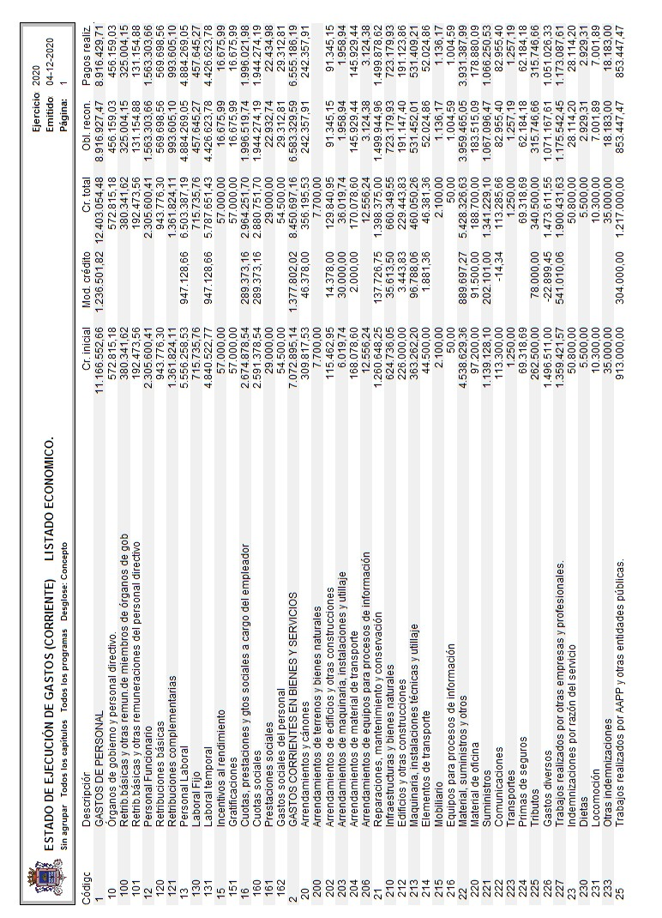

El documento original ha sido firmado electrónicamente por:
MARÍA MONTSERRAT ALEJANDRE SISCART |  | Fecha: 04-12-2020 09:44:52
El código seguro de verificación de esta copia es 4EE639F458B801C0B359331634073B08. La autenticidad de la misma puede ser comprobada en la siguiente dirección:
https://eadmin.aridane.org//publico/documento/4EE639F458B801C0B359331634073B08
Fecha de sellado electrónico del documento original: 09-12-2020 08:24:34 Fecha de emisión de esta copia: 09-12-2020 08:24:36

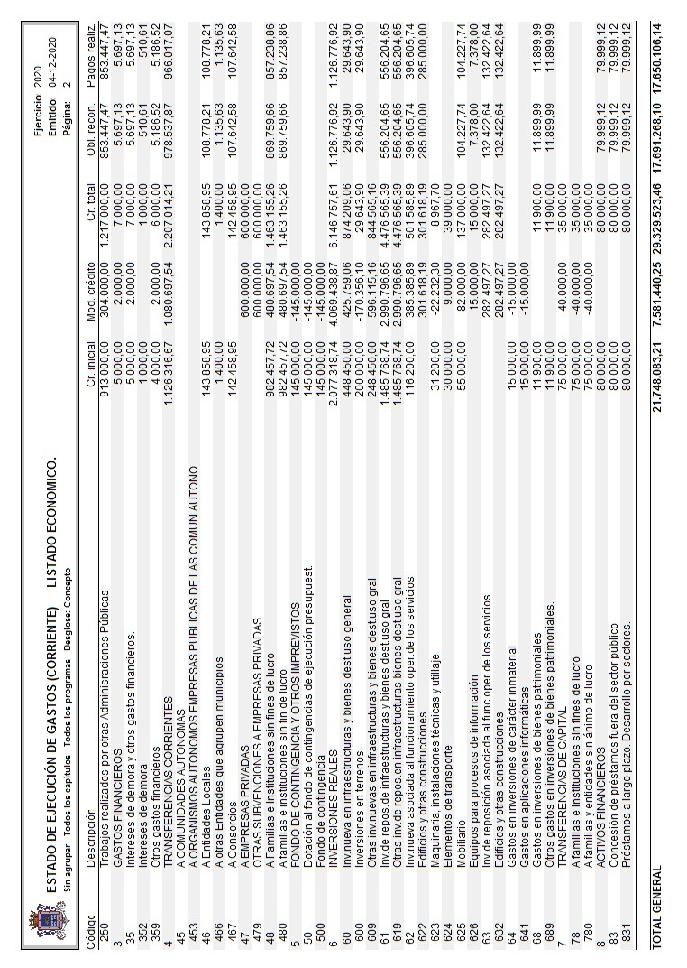

El documento original ha sido firmado electrónicamente por:
MARÍA MONTSERRAT ALEJANDRE SISCART |  | Fecha: 04-12-2020 09:44:52
El código seguro de verificación de esta copia es 4EE639F458B801C0B359331634073B08. La autenticidad de la misma puede ser comprobada en la siguiente dirección:
https://eadmin.aridane.org//publico/documento/4EE639F458B801C0B359331634073B08
Fecha de sellado electrónico del documento original: 09-12-2020 08:24:34 Fecha de emisión de esta copia: 09-12-2020 08:24:36

